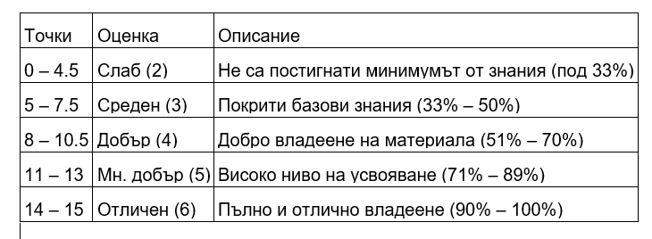
Име:...............................................................................................................................
№:......................Дата.....................................
Контролна работа
По Математически основи на програмирането 11клас
Вариант 2

1. Степента на един полином се определя от:
А) Броя на неговите едночлени
Б) Свободния му член
В) Сбора от всичките му коефициенти
Г) Най-високата степен на променливата с ненулев коефициент
2. Хоризонталната ос в правоъгълната координатна система се нарича:
А) Абсциса (Ox)
Б) Ордината (Oy)
В) Апликата (Oz)
Г) Асимптота
3. Какво представлява „разширената матрица“ на СЛУ?
А) Матрицата на коефициентите, към която е добавен стълбът със свободните членове
Б) Транспонираната матрица на системата
В) Матрица, съставена само от единици
Г) Квадратната матрица на детерминантата
4. Квадратна матрица, в която всички елементи извън главния диагонал са нули, се нарича:
А) Триъгълна
Б) Единична
В) Диагонална
Г) Нулева
Задача 5: Даден е код за пресмятане на детерминанта на матрица. Попълнете празните места в кода така, че да е вярно пресмятането.
using System;
class SarrusNewVariant
{
static void Main()
{
double[,] m = {
{ 3, -1, 2 },
{ 2, 0, 4 },
{ 1, -2, 1 }
};

double det = (m[0, 0] * m[1, 1] * m[2, 2])
+ (m[0, 1] * m[1, 2] * m[__, __]) // <--- ПОПЪЛНИ ТУК
+ (m[0, 2] * m[__, __] * m[2, 1]) // <--- ПОПЪЛНИ ТУК

- (m[0, 2] * m[1, 1] * m[2, 0])
- (m[0, 0] * m[1, 2] * m[2, 1])
- (m[__, __] * m[1, 0] * m[2, 2]); // <--- ПОПЪЛНИ ТУК

Console.WriteLine("Пресметнатата детерминанта е: " + det);
}
}

5. Даден е полинома:
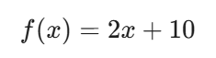
- Каква е степента на полинома?
- Намерете стойността на функцията за аргумент x = 15.
- Тази функция инективна ли е (преди да приложим ограничението от 50)? Обяснете защо.
- Ако пресметнем f(30), каква ще бъде крайната стойност в програмата, имайки предвид ограничението отгоре (max 50)?
- Попълнете пропуските в кода, за да реализирате логиката на ограничената функция.
using System;
class FunctionVariant2
{
static void Main()
{
double x_input = 25.0;
double maxValue = 50.0;

double result = CalculateLimitedFunction(x_input, maxValue);

Console.WriteLine($"За аргумент {x_input}, резултатът е: {result}");
}

static double CalculateLimitedFunction(double x, double limit)
{
double y = (____ * x) + ____;// <--- ПОПЪЛНИ ТУК

if (y > ____)// <--- ПОПЪЛНИ ТУК
{
y = ____;// <--- ПОПЪЛНИ ТУК
}

return y;
}
}

